附件3：项目需求书

一．开发服务内容
飞行区运行管理系统服务于白云机场飞行区管理部，旨在协助飞行区管理部完成包括飞行区运行秩序监管、车辆交通运行秩序监管、无动力设备停放管理、机坪环境卫生及FOD管理、一般突发事件处置、要客航班监管、不停航施工监管、以及应急救援现场处置等日常管理工作。
飞行区运行管理系统软件开发服务要求包括两大开发环境：APPCAN移动应用开发平台环境、JEECG 微云快速开发平台环境（集团开发版），以此形成面向飞行区管理部的管理平台。
具体开发服务的内容需求，请参见附件一《飞行区运行管理系统功能升级项目需求规格说明书》。

二、服务周期及要求
1. 投标人须在确认中标后，1个月内完成系统的研发的全部工作；
2. 投标人须在确认中标后，1.5个月内完成系统的集成测试与现场联调的全部工作，
3. 投标人须在确认中标后，2个月内推进上线试运行工作，并负责系统的试运行服务；
4. 系统须在上线试运行完成后，推动完成验收全部工作；
5. 投标人须在自验收完成之日起，要求提供一年内的少量因需求变更而导致的软件开发服务。开发服务提供专职对接人，服务完成时间在1周以内。
项目阶段 | 阶段产物 | 备注
设计阶段 | 《系统设计说明书》 | 包括：《数据库设计说明书（含数据字典）》、《接口设计说明书》、《系统概要设计/详细设计说明书（含开发规范）》等
开发阶段 | 产品代码及系统部署文件 | 后台代码需基于jeecg平台开发，APP前端代码需基于APPCAN平台开发，数据库须采用mysql
测试阶段 | 《测试计划》 | 系统测试服务的计划
测试阶段 | 《测试用例》 | 系统测试用例说明
测试阶段 | 《测试报告》 | 系统测试报告
上线试运行阶段 | 《上线试运行方案》 | 需包含应急方案
上线试运行阶段 | 《试运行报告》 | 试运行期间的情况报告
上线试运行阶段 | 《系统培训PPT》
上线试运行阶段 | 《用户手册》 | 一般用户、管理员用户的使用说明
上线试运行阶段 | 《安装手册》
上线试运行阶段 | 《运行维护手册》 | 《系统故障操作手册》、《系统管理员手册》、《应急演练方案》、《常见故障及处理方法》
上线试运行阶段 | 《系统故障记录表》
验收阶段 | 系统过程文件
验收阶段 | 开发服务移交清单文件 | 移交的所有文件
验收阶段 | 《服务验收报告》
验收阶段 | 系统交接表（含运维培训签到）

三、服务成果交付物

四、知识产权说明
1. 招标人拥有开发软件成果的所有权及著作权，以及所有形式意义上的内容享有版权，包括软件源代码所有权。
2. 投标人承诺开发的软件系统及其附属文件，需申明其中使用到的任何第三方插件及软件模块均无知识产权争议，以免受第三方提出的侵犯其专利权、商标权、著作权或其它知识产权的起诉。
3. 投标人承诺开发的所有软件产品必须为正版软件，并保证雇主获得合法有效的知识产权和试用期。否则，由此引起的法律诉讼、裁决、费用和工程进度延误均与雇主无关，由投标人承担有关侵权的一切法律责任和经济责任。
4. 投标人所提供产品的质量、安装施工工艺、测试手段及方法都应符合最新颁布的标准和规范要求。
5. 投标技术文件中应提供投标产品的检测证明或质量合格证明文件。应答书内容与样本、检测证明内容应保持一致。

五、服务人员要求
投标人提供该项目开发服务所需的人员要求参见如下表：
岗位名称 | 岗位要求 | 人数 | 服务周期  （月）
高级java开发工程师 | - 全日制本科及以上学历,计算机相关专业,五年以上工作经验；  - 对SpringMVC、docker、dubbo、多线程等原理有深入的理解并熟练运用;  - 熟悉高性能高并发服务器开发,高可用架构设计,曾主导或支撑一定规模的系统的设计和调优；  - 熟练掌握 MySql等数据库;  - 有较强的故障应对预案及隐患意识;  - 逻辑思维性强,办事沉稳、细致、思维活跃,有创新精神,良好的团队合作意识。 | 1 | 2
高级前端开发工程师 | - 全日制本科及以上学历,计算机相关专业,五年以上工作经验；  2. 精通HTML5、CSS3、JavaScript等Web前端开发技术；  3. 精通Ajax、DOM、XML、JSON等相关技术，能使用原生JS编程，精通面向对象；  4. 精通JQuery、Bootsrap、Bootstrap Table、iView UI、Element UI；  5. 熟悉Angular、React、Vue等js框架中的一种或多种；  6. 有较强的故障应对预案及隐患意识；  7. 逻辑思维性强,办事沉稳、细致、思维活跃,有创新精神,良好的团队合作意识。 | 1 | 2
高级测试工程师 | - 全日制本科及以上学历,计算机相关专业,五年以上工作经验；  - 二年以上相关测试经验,能独立编写各类测试文档,如:测试案例,测试报告；  - 了解应用客户端与服务器端数据交换原理；  - 熟悉测试方法,测试流程,测试规范;  - 能够承受一定的工作压力；  - 逻辑思维性强,办事沉稳、细致、思维活跃,有创新精神,良好的团队合作意识。 | 1 | 2
软件实施工程师 | 1、全日制本科及以上学历,计算机相关专业,五年以上工作经验；  2. 掌握Oracle、Microsoft SQL Server、MySQL等主流数据库，能使用和编写sql脚本，存储过程；  3. 掌握基础c#或java编程，具备简单程序调试能力，web服务开发能力；  4. 逻辑思维性强,办事沉稳、细致、思维活跃,有创新精神,良好的团队合作意识。 | 1 | 2
备注：投标人须提供以上服务人员的劳动合同

六、技术培训要求
投标人应在所开发的软件系统安装部署到位后，进入试运行前后对雇主指定的的技术人员和操作人员进行理论和实际操作、开发、维护等方面的培训，并在培训前提供相关培训资料。

附件一

飞行区运行管理系统
软件开发服务需求说明书

目 录
飞行区运行管理系统软件开发服务工作说明 I
1.1. 开发服务内容 I
1.2. 服务周期及要求 I
1.3. 服务成果交付物 I
1.4. 知识产权说明 II
1.5. 服务人员需求及预算说明 II
1.6. 技术培训要求 IV
一、 异常事件 1
1. 航空器轮胎损伤 1
1.1.1、 业务说明 1
1.1.2、 功能概述 1
1.1.3、 权限控制说明 2
1.1.4、 属性字段说明 2
1.1.5、 功能按钮 2
2. 漏油及鸟击 2
1.1.6、 业务说明 2
二、 作业管理 3
1. 作业申请 3
1.1.7、 业务说明 3
1.1.8、 功能概述 5
1.1.9、 权限控制说明 5
1.1.10、 属性字段说明 6
2. 作业审批 6
1.1.11、 业务说明 6
1.1.12、 功能概述 6
三、 场道管理 7
1. 航班入位提醒 7
1.1.13、 业务说明 7
1.1.14、 功能概述 8
1.1.15、 权限控制说明 8
1.1.16、 属性字段说明 8
1.1.17、 功能按钮 9
四、 其他 9
1. 系统台账 9
1.1.18、 业务说明 9
1.1.19、 权限控制说明 9
1.1.20、 功能按钮 10
2. 消息推送 10
1.1.21、 业务说明 10
1.1.22、 功能按钮 10
3. 查看关注 10
1.1.23、 业务说明 10
1.1.24、 功能概述 11
1.1.25、 功能按钮 11
五、 app端 11
1. 航班入位提醒 11
1.1.26、 业务说明 11
1.1.27、 功能概述 12
1.1.28、 权限控制说明 13
2. 关注机位/航班 13
1.1.29、 业务说明 13
1.1.30、 功能概述 14
1.1.31、 权限控制说明 15
1.1.32、 功能按钮 15
3. 我的作业 15
1.1.33、 业务说明 15
1.1.34、 功能概述 25
1.1.35、 权限控制说明 26
1.1.36、 功能按钮 26

异常事件

航空器轮胎损伤

业务说明
轮胎损伤中录入受损位置时可添加多个受损位置及尺寸，最多添加到5个；受损尺寸支持输入小数；
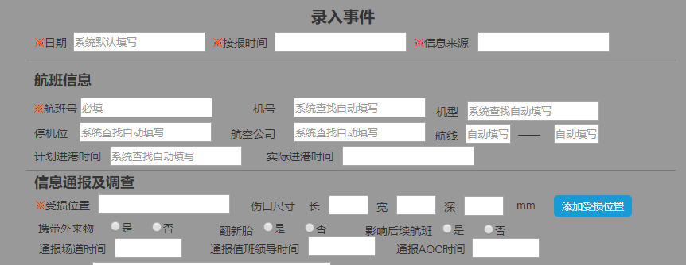
图表 1-1轮胎损伤-添加受损位置
在列表页加入一列受损尺寸，若有多个则用/分隔；异常事件状态改为未完成/已完成。
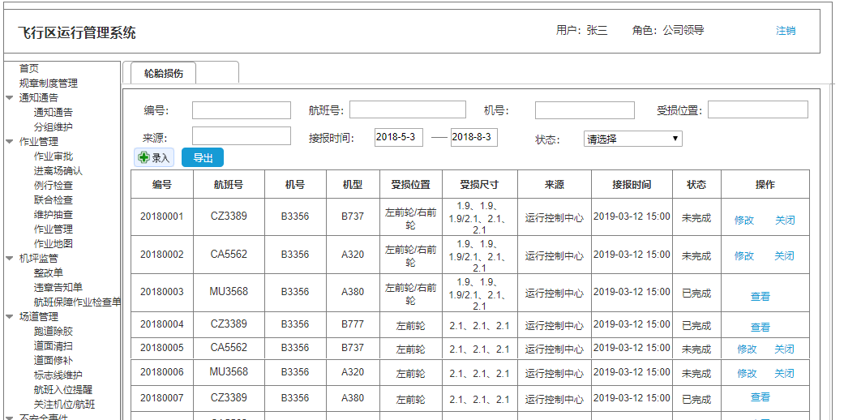
图表 1-2轮胎损伤-列表

功能概述
表格 1-1功能概述
需求编号 | 需求主题 | 作者
 | 添加受损位置/列表页显示受损尺寸 | 雷力宁
需求说明 | 轮胎受损位置可能有多个，系统应支持输入多个受损位置及尺寸
用户输入 | 点击“添加”按钮
系统输出 | 增加一行受损位置及受损尺寸
业务规则 | - 受损位置最多添加至5个，受损尺寸同步增加，且尺寸可输入小数  - 列表页显示受损位置及受损尺寸，若有多个则用/分隔
前置条件 | 运行控制部、机坪监管部、场道管理部、生态管理部四个部门工作人员登录系统且拥有编辑权限
进入路径 | 异常事件->轮胎损伤->录入->添加

权限控制说明
表格 1-2权限控制说明
角色 | 功能说明 | 控制说明
运行控制部 | 录入 | 运行控制部拥有本模块的最高权限
运行控制部 | 导出 | 运行控制部拥有本模块的最高权限
运行控制部 | 关闭 | 运行控制部拥有本模块的最高权限
运行控制部 | 修改 | 运行控制部拥有本模块的最高权限
机坪监管部、场道管理部、生态管理部 | 录入 | 仅能录入、修改
机坪监管部、场道管理部、生态管理部 | 修改 | 仅能录入、修改

属性字段说明
表格 1-3属性字段说明
字段名称 | 字段要求 | 控制逻辑 | 输入/输出说明 | 备注
受损尺寸 | 小数 | 无 | 手工录入

功能按钮
表格 1-4功能按钮说明
按钮 | 功能说明 | 控制说明
添加 | 添加受损位置及受损尺寸 | 最多添加至5个

漏油及鸟击

业务说明
在漏油列表页加入一列漏油面积；在鸟击列表页加入一列鸟击类型。
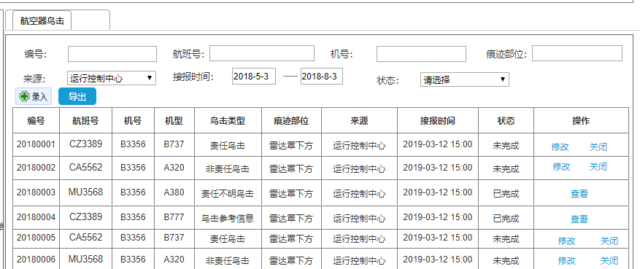
图表 1-3航空器鸟击-列表
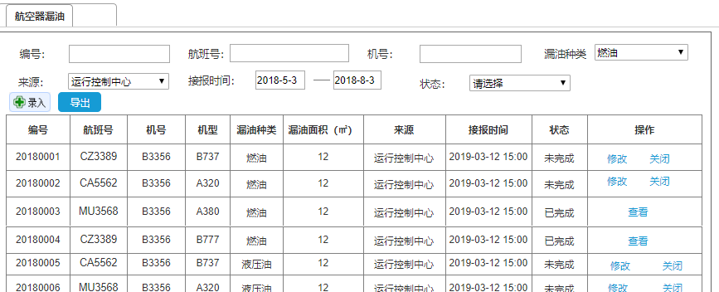
图表 1-4航空器漏油-列表

作业管理

作业申请

业务说明
将施工管理模块的“施工”二字改为“作业”。
增加一项作业类型：日常施工，流程同非24小时施工管理。
作业申请时增加作业开始日期、作业结束日期两个字段，并在列表中显示。
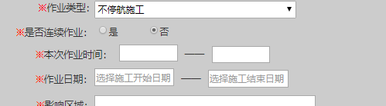
图表 2-1作业日期
影响区域由单行文本框改为多行文本框，显示完整影响区域。
添加字段是否需要车辆避让，默认为“否”，若选“是”则将该条施工数据发给车辆管理系统自动生成电子围栏。

图表 2-2 影响区域及车辆避让
录入作业申请时联系方式取消只能输入手机号码的限制，支持录入固话，此处限制字符长度为20。
添加人员信息时，增加一列录入对讲机呼号，长度限制为50。
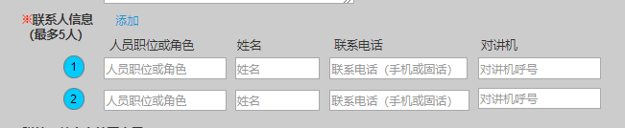
图表 2-3联系电话及对讲机呼号
修改作业申请查看及操作权限，对于飞管内部来说，同一部门下所有作业申请单都公开，所有该部门下员工均可查看及操作；对于外部单位来说，同一单位下所有作业申请单都公开，所有该单位下员工均可查看及操作，增加非本人操作提醒以及提前进/离场提醒。
对于提交施工申请，判断是否为录入者提交，若否则提示“当前作业申请非本人操作，是否继续提交？”；对于进/离场申请，判断是否为录入者提交，若否则提示“当前作业申请非本人操作，是否继续提交？”，再判断是否按施工申请时填写的进/离场时间申请，若提前申请则提示“当前未到进/离场时间，是否提前进/离场？”。
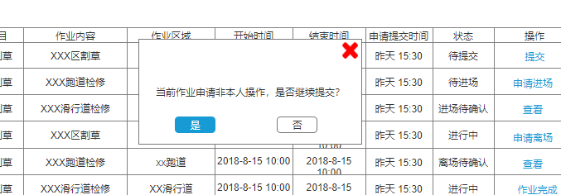
图表 2-4非本人提交作业申请
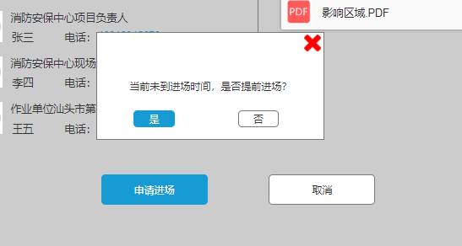
图表 2-5提前提交进场申请
各单位提交作业申请时可配置流程，若该单位配置了部门审核的流程，则申请人提交的施工申请需先由部门审核人审核，部门审核人通过则申请提交给运行控制部，不通过则申请人可重新编辑再次提交；若未配置部门审核的流程则直接将申请提交给运行控制部。

功能概述
表格 2-1功能概述
需求编号 | 需求主题 | 作者
 | 增加作业申请字段 | 雷力宁
需求说明 | - 添加作业日期，对于持续一段时间的施工，申请人需选择施工开始日期及施工结束日期  - 施工区域显示框改为多行文本框，添加是否需要车辆避让的字段  - 人员信息中，取消联系电话只能输入手机号码的限制；增加对讲机呼号
用户输入 | - 选择作业开始日期、作业结束日期  - 选择是否需要车辆避让  - 联系方式可输入固话或手机号码，不做限制；对讲机呼号
系统输出 | - 作业开始日期、作业结束日期  - 联系方式、对讲机呼号
业务规则 | - 若为第一次填写则作业开始日期默认值为提交申请第二天，作业结束日期默认值为提交申请第三天；若不是第一次填写则默认为之前填写的日期，仅允许申请人修改作业结束日期  - 是否需要车辆避让默认值为否  - 联系方式限制字符长度为20；对讲机呼号限制长度为50
前置条件 | 登录系统且具有操作权限
进入路径 | 作业管理->作业申请->录入

权限控制说明
表格 2-2权限控制说明
角色 | 功能说明 | 控制说明
申请人 | 录入 | 无

属性字段说明
表格 2-3属性字段说明
字段名称 | 字段要求 | 控制逻辑 | 输入/输出说明 | 备注
联系方式 | 字符，长度不超过20 | 无 | 手工录入
对讲机呼号 | 字符，长度不超过50 | 无 | 手工录入
作业开始日期 | 日期，年月日 | 若为第一次填写则默认值为提交申请第二天；  若不是第一次填写则默认为之前填写的日期，不允许修改 | 下拉框选择 | 开始日期不能大于结束日期
作业结束日期 | 日期，年月日 | 若为第一次填写则默认值为提交申请第三天；  若不是第一次填写则默认为之前填写的日期，允许修改 | 下拉框选择 | 开始日期不能大于结束日期

作业审批

业务说明
修改作业审批的推送逻辑，当且仅当运行控制部两个工作人员都审批通过才在系统中发送审批通过的提醒。

功能概述
表格 2-4功能概述
需求编号 | 需求主题 | 作者
 | 推送消息 | 雷力宁
需求说明 | 当且仅当运行控制部两人审批通过后系统推送消息提醒
用户输入 | 无
系统输出 | 消息提醒
业务规则 | - 当且仅当两人审批通过时发送消息提醒：“审批已通过”  - 消息提醒形式为页面右下角弹窗提醒功能，当有新的需要处理的工单时弹窗提醒用户
前置条件 | 登录系统且具有操作权限，运行控制部两人审批通过
进入路径 | 作业管理->作业审批->审批

场道管理

航班入位提醒

业务说明
系统提供航班入位提醒功能，工作人员可选择提前一定时间段（支持自定义修改，默认为提前半小时）发送提醒，系统自动将入位提醒推送到app端。保洁人员收到提醒后可安排时间进行清理工作。
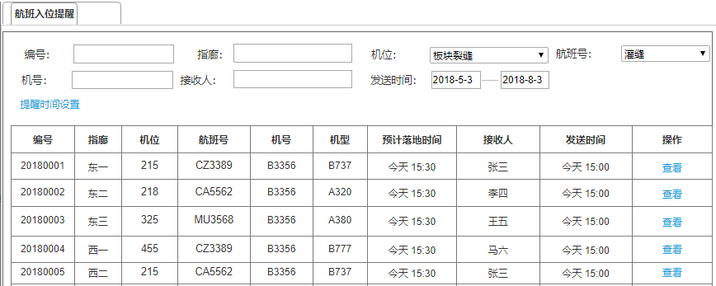
图表 3-1航班入位提醒
航班入位提醒时间默认为提前半小时，用户可通过下拉框选择其他时间，支持用户自定义修改时间。
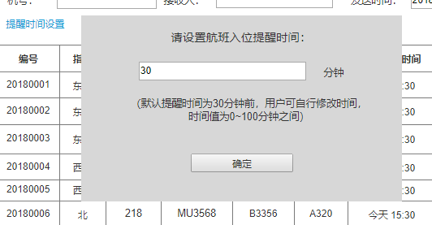
图表 3-2设置入位提醒时间
用户点击查看可查看提醒相关内容，可看到提醒是否已读的状态反馈。
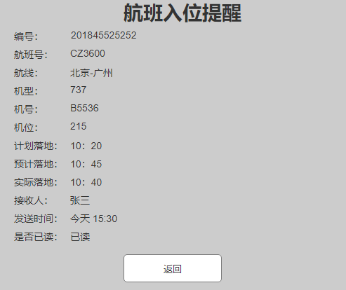
图表 3-3查看提醒内容

功能概述
表格 3-5功能概述
需求编号 | 需求主题 | 作者
 | 设置航班入位提醒 | 雷力宁
需求说明 | 场道工作人员设置航班入位提醒时间
用户输入 | 点击“提醒时间设置”按钮  点击“查看”按钮
系统输出 | 填写提醒时间
业务规则 | 1. 提醒时间默认为30分钟
业务规则 | 2. 输入值在0~100之间
前置条件 | 场道管理部工作人员登录系统且拥有编辑权限
进入路径 | 场道管理->航班入位提醒->提醒时间设置

权限控制说明
表格 3-6权限控制说明
角色 | 功能说明 | 控制说明
场道管理部 | 设置提醒时间 | 场道管理部拥有本模块的最高权限
场道管理部 | 查看 | 场道管理部拥有本模块的最高权限

属性字段说明
表格 3-7属性字段说明
字段名称 | 字段要求 | 控制逻辑 | 输入/输出说明 | 备注
提醒时间 | 字符，数字大小为0~100 | 无 | 手工录入 | 默认值为30

功能按钮
表格 3-8功能按钮说明
按钮 | 功能说明 | 控制说明
设置提醒时间 | 编辑机位入位提醒时间 | 大小为0~100
查看 | 查看机位关注的内容 | 需反馈接收方已读/未读的信息

其他

系统台账

业务说明
在所有台账管理模块增加导出功能，允许用户查询并最多导出最近一年内所有台账数据，台账数据要包含所有的业务数据项。
台账管理模块包括施工审批、场道管理的所有台账、机坪监管的所有台账、异常事件的所有台账。
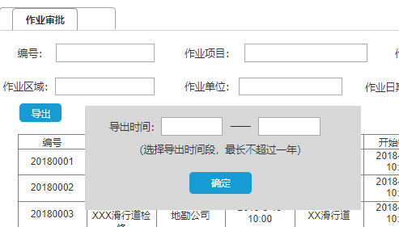
图表 4-1台账管理

权限控制说明
表格 4-1权限控制说明
角色 | 功能说明 | 控制说明
运行控制部、场道管理部、机坪监管部 | 导出某时间段内的台账 | 本部门只能导出本部门的台账，对其他部门的台账没有导出权限

功能按钮
表格 4-2功能按钮说明
按钮 | 功能说明 | 控制说明
导出 | 导出某时间段内的台账 | 无

消息推送

业务说明
增加系统消息全部标记为已读功能，即一键全部已读。
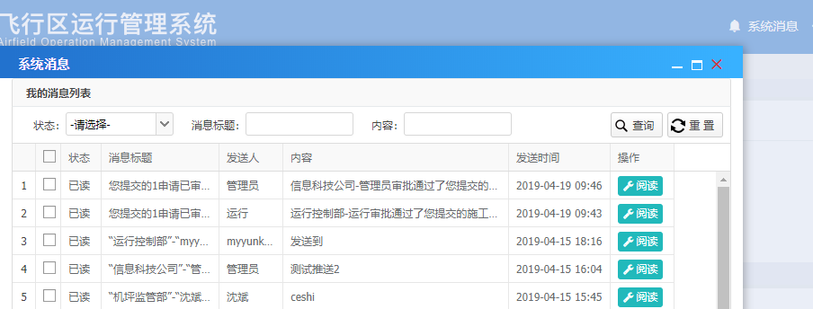
图表 4-2系统消息
后台消息推送改为页面右下角弹窗提醒功能，当有新的需要处理的工单时使用弹窗提醒用户处理。

功能按钮
表格 4-3功能按钮说明
按钮 | 功能说明 | 控制说明
一键全部已读 | 系统消息标记为已读 | 无

查看关注

业务说明
场道管理部工作人员可以查看系统用户关注的机位及航班，支持查询。
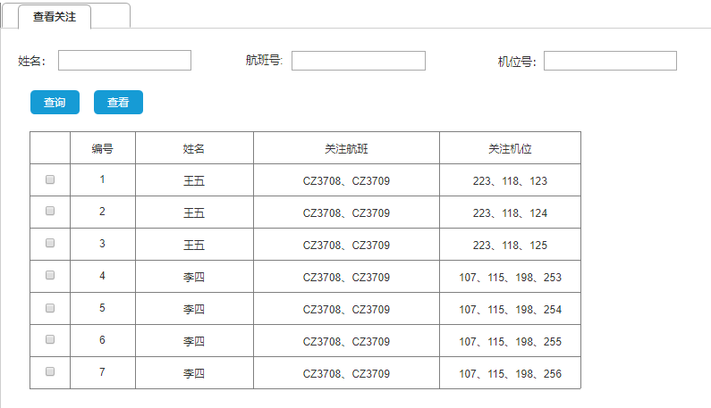
图表 4-3查看机位、航班关注

功能概述
表格 4-4功能概述
需求编号 | 需求主题 | 作者
 | 查看关注 | 雷力宁
需求说明 | 场道管理部人员可查询、查看关注机位、航班
业务规则 | 不可编辑
前置条件 | 登录系统且有操作权限
进入路径 | 查看关注

功能按钮
表格 4-5功能按钮说明
按钮 | 功能说明 | 控制说明
查看 | 查看机位、航班关注情况
查询 | 按查询项查询 | 模糊查询

app端

航班入位提醒

业务说明
系统提供航班入位提醒功能，保洁人员可在app上收到消息提醒，点开查看则状态为已读，并可将消息同步推送到手环上。
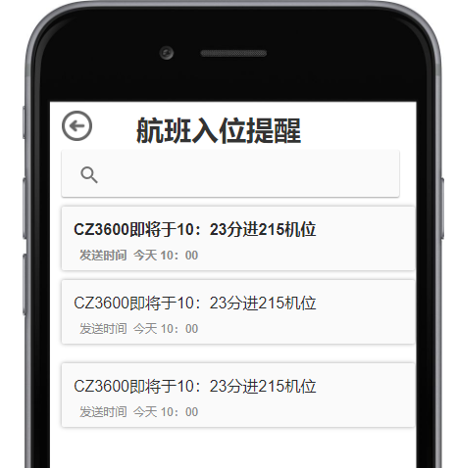
图表 5-1航班入位提醒
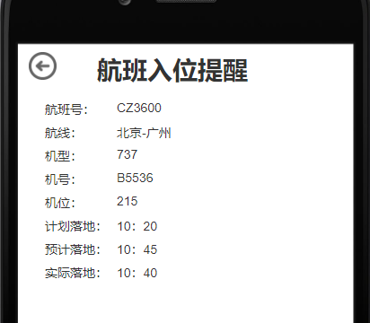
图表 5-2查看详情

功能概述
表格 5-9功能概述
需求编号 | 需求主题 | 作者
 | 查看航班入位提醒 | 雷力宁
需求说明 | 保洁人员查看航班入位提醒
业务规则 | 1. 按照提醒时间由近及远排列
业务规则 | 2. 未读的信息加粗显示
前置条件 | 系统自动推送入位提醒
进入路径 | 入位提醒

权限控制说明
表格 5-10权限控制说明
角色 | 功能说明 | 控制说明
外部保洁人员 | 查看 | 无

关注机位/航班

业务说明
app端提供机位、航班查询及关注功能，查询后可添加机位/航班关注查看机位、航班信息。
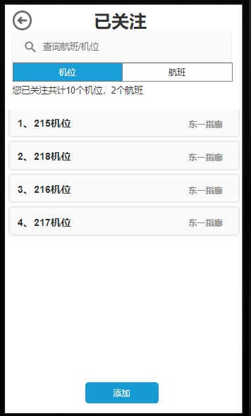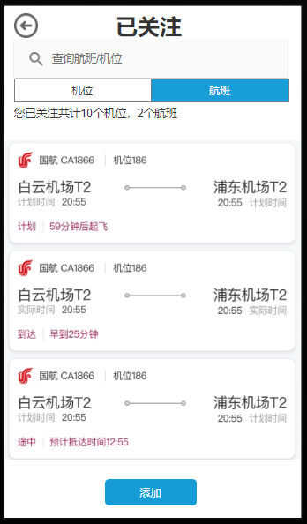
图表 5-3、5-4关注机位/航班
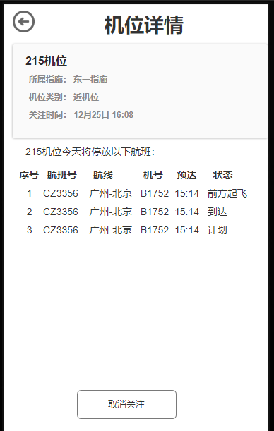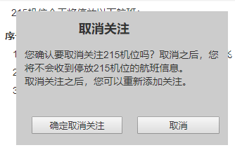
图表 5-5、5-6查看机位、取消关注
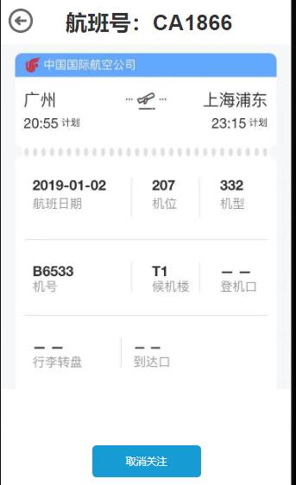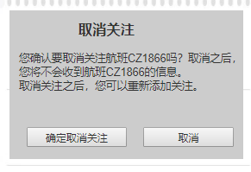
图表 5-7、5-8查看航班、取消关注

功能概述
表格 5-3功能概述
需求编号 | 需求主题 | 作者
 | 关注机位 | 雷力宁
需求说明 | 系统人员可查询、关注、取消关注机位
业务规则 | 1. 可手动调整关注顺序
 | 2. 及时更新机位相关信息
前置条件 | 登录系统且有操作权限
进入路径 | 关注机位/航班
 | 关注机位 | 雷力宁
需求说明 | 系统人员可查询、关注、取消关注航班
业务规则 | 1. 可手动调整关注顺序
 | 2. 及时更新航班相关信息
前置条件 | 登录系统且有操作权限
进入路径 | 关注机位/航班

权限控制说明
表格 5-4权限控制说明
角色 | 功能说明 | 控制说明
系统使用人员 | 关注 | 无
系统使用人员 | 取消关注 | 无

功能按钮
表格 5-5功能按钮说明
按钮 | 功能说明 | 控制说明
添加 | 查询航班/机位号后添加关注 | 查询时为模糊查询
取消关注 | 取消机位/航班关注 | 无

我的作业

业务说明
作业管理流程分为两种：第一种针对日常维护、临时维护、日常作业、不连续多天的不停航施工，流程图如下：
图表 6-9非24小时施工管理流程图
对应的状态变更图如下：
图表 6-10非24小时施工管理状态变更图
第二种针对需24小时连续施工的不停航施工，与第一种的差异在于第一次申请施工后进场，直到几天施工结束后才提交离场确认，期间仍需每天提交施工申请，审批通过后直接进场施工，不存在每一天的进离场确认，流程图如下：
图表 6-11非24小时施工管理流程图
对应的状态变更图如下：

图表 6-12 24小时施工管理状态变更图
app端与后台同步修改。
增加在app端也能填写、提交、重新申请、撤回、删除作业申请的功能。
以下分别介绍：
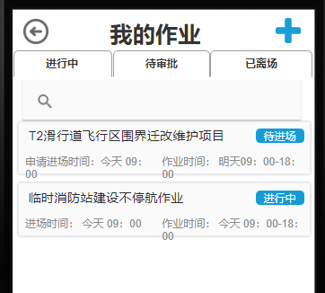
图表 6-13我的作业
点击右上角“+”，进入“待提交”状态页面：
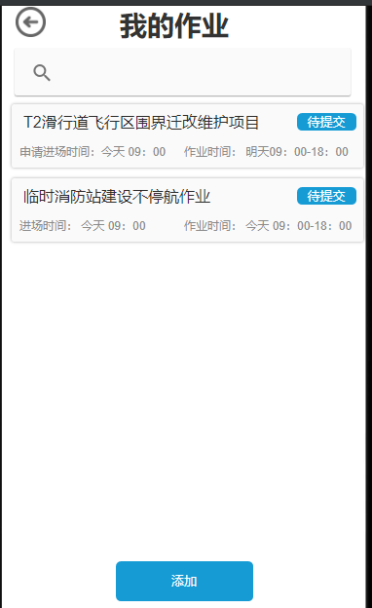
图表 6-14 待提交
点击“添加”按钮，填写作业申请，填写要求同后台，不支持上传文件或图片，点击“暂存”则在“待提交”列表，点击“提交”则在“待审批”列表。
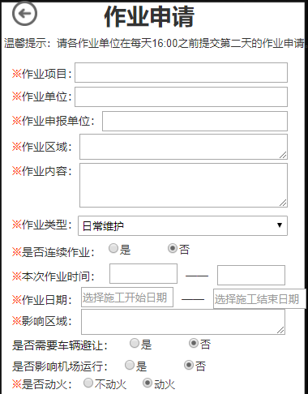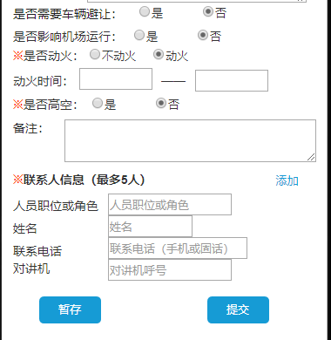
图表 6-15 作业申请
点击“待提交”列表，可对作业申请进行编辑，可提交或者删除该条申请。删除时需提醒用户：确定删除该条信息吗？
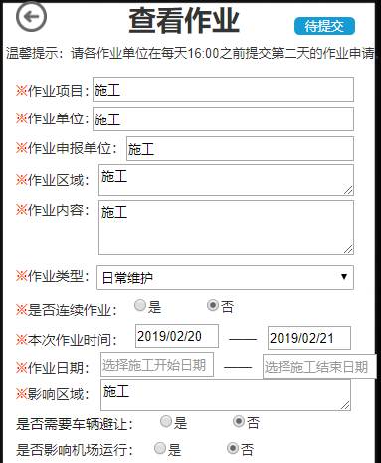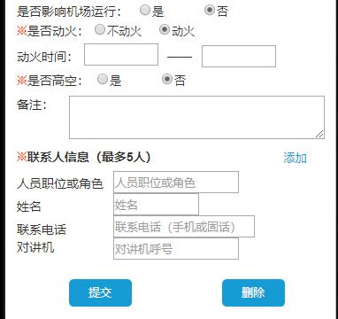
图表 6-16 查看作业
在“待审批”、“待进场”、“进场待确认”三个状态下可撤回，撤回后可在“待提交”列表里查看。
对于“已离场”的施工单，系统提供“重新申请”的功能，除作业项目与作业类型不可更改外，其余各项均可修改。

功能概述
表格 6-5 功能概述
需求编号 | 需求主题 | 作者
 | 增加作业申请、撤回、删除、重新提交 | 雷力宁
需求说明 | 用户可在系统填写并提交作业申请，支持撤回、删除及重新提交
用户输入 | - 点击“添加”按钮  - 点击“提交”/“暂存”按钮  - 点击“撤回”/“删除”按钮  - 点击“重新提交”按钮
系统输出 | 作业申请单
业务规则 | - 仅“待审批”、“待进场”、“进场待确认”状态下可撤回  - 删除前需提示用户  - 当用户填写的作业日期为多天，则仅当作业结束日期之后状态变为“已结束”，之前离场之后的状态均为“已离场”
前置条件 | 登录系统且有操作权限
进入路径 | 我的作业

权限控制说明
表格 6-6权限控制说明
角色 | 功能说明 | 控制说明
除飞管运控部以外的所有系统用户 | 添加 | 无
除飞管运控部以外的所有系统用户 | 撤回 | 无
除飞管运控部以外的所有系统用户 | 删除 | 无
除飞管运控部以外的所有系统用户 | 重新提交 | 无
除飞管运控部以外的所有系统用户 | 提交 | 无

功能按钮
表格 1-11功能按钮说明
按钮 | 功能说明 | 控制说明
添加 | 填写作业申请 | 无
撤回 | 撤回作业申请，状态变为“待提交” | 仅“待审批”、“待进场”、“进场待确认”状态下可撤回
重新提交 | 编辑未完成的作业申请重新提交 | 仅“已离场”状态下可重新提交，除作业项目和作业类型外其余各项均可修改
提交 | 提交作业申请 | 无
删除 | 删除作业申请 | 删除前需要提示

